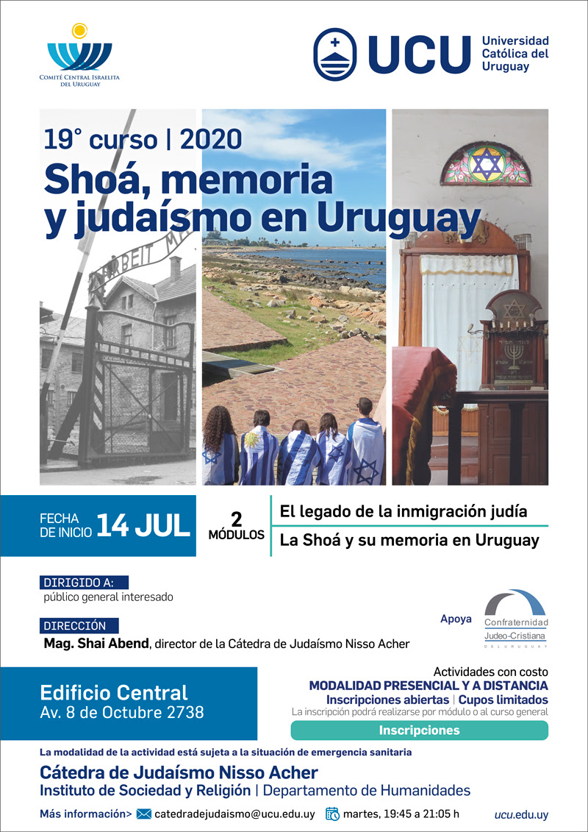

PROGRAMA DEL CURSO
Módulo 1: El legado de la inmigración judía al Uruguay
1 | 14-jul. | El Uruguay Judío: demografía e identidad | Soc. Rafael Porzecanski
2 | 21-jul. | La inmigración judía al Uruguay: Conversatorio sobre procesos inmigratorios | -Prof. Teresa Porzecanski  -Lic. David Telias, M.Ed.  -Dra. Silvia Facal
3 | 28-jul. | Tesoros de la comunidad: buceando entre historia y memoria | -Lic. Alejandro Wajner
4 | 04-ago. | Vida y Muerte en Comunidad: Un recorrido virtual por el Cementerio Israelita de La Paz | -Sr. Abel Bronstein  -Mag. Shai Abend
5 | 11-ago. | En busca de las raíces: la construcción de un árbol genealógico | A confirmar
6 | 18-ago. | Preservando la cultura idish en Uruguay | -Prof. Esc. Esther Mostovich de Cukierman
7 | 01-sep. | Recetas con memoria: la gastronomía judía | MSc. Helen Raij
8 | 08-sep. | Judaísmo secular: una fascinante paradoja | -Periodista Egon Friedler
9 | 15-sep. | Judaísmo en clave femenina | -Dra. Sara Prusky de Winkoski
10 | 22-sep. | Del Clapper al Startuper: emprendedurismo judío | Panel con emprendedores

Módulo 2: La Shoá y su memoria en Uruguay
11 | 29-sep | Los últimos testigos: conversando con sobrevivientes de la Shoá en Uruguay (1/2) | -Dr. David Serrano Blanquer (Barcelona)
12 | 06-oct. | Auschwitz: símbolo universal del mal. A 75 años de su “liberación” | -Ing. Roberto Cyjon
13 | 13-oct. | Tiempos difíciles: antisemitismo en Uruguay, 1933-1945 | -Prof. Miguel Feldman
14 | 20-oct. | El nazismo en Uruguay | A confirmar
15 | 27-oct | La Segunda Guerra Mundial en Uruguay: el Graf Spee y la Batalla del Río de la Plata | A confirmar
16 | 3-nov | Rescatando la memoria de los sobrevivientes de la Shoá en Uruguay | -Prof. Laura Bas  -Prof. Rita Vinocur
17 | 17-nov | Diseño de la memoria: la Shoá en el espacio público montevideano (conferencia) | -Mag. Shai Abend  -Cr. Roberto Wajner
18 | 24-nov | La Shoá en clave artística: la experiencia innovadora de los actos recordatorios del Holocausto en Uruguay | -Mag. Shai Abend  -Prof. Jeannette Dreifus
19 | 01-dic | Antisemitismo en el Uruguay de hoy | Alain Mizraji
20 | 08-dic | “Shoá: Legado y Memoria del Holocausto”. Luchando contra la indiferencia | Proyecto Shoá
EXTRA | Domingo | TOUR La Experiencia Judía en Montevideo: un recorrido tras las huellas de los inmigrantes judíos | Mag. Shai Abend
INSCRIPCIONES AQUÍ
Más información: catedradejudaismo@ucu.edu.uy

